Tanjuha

Итого: 4,19 *1*32,5 = 136руб
Доставка по США бесплатная.
К оплате: 136руб
P'oljushka
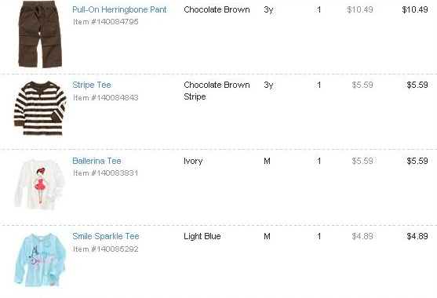
Итого: 26,56 *1*32,5 = 863руб
Доставка по США бесплатная.
К оплате: 863руб
2010
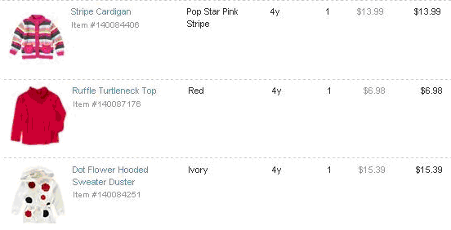

Итого: 48,25 *1*32,5 = 1568руб
Доставка по США бесплатная.
К оплате: 1568руб
NNadiNN
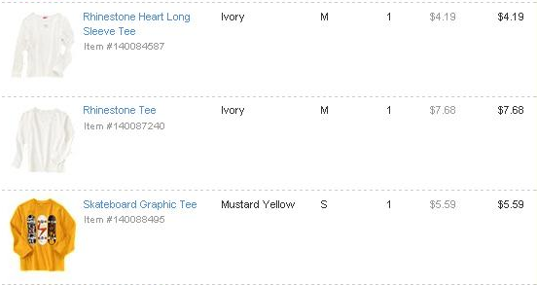


Итого: 32,84 *1*32,5 = 1067руб
Доставка по США бесплатная.
К оплате: 1067руб
212n

Итого: 9,09 *1*32,5 = 295руб
Доставка по США бесплатная.
К оплате: 295руб

